SETE di PAROLA
dall’ 1 al 7 Novembre 2020
XXXI Settimana del Tempo Ordinario
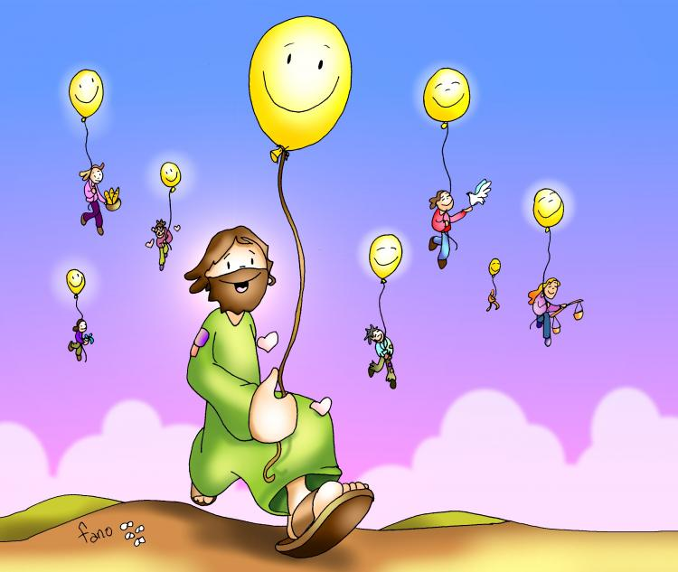

Festa di
Tutti i Santi

Vangelo del giorno
Commento
Preghiera
Impegno

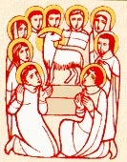
Domenica, 1 Novembre 2020
Tutti i Santi
Liturgia della Parola Ap 7,2-4.9-14; Sal 23; 1Gv 3,1-3; Mt 5,1-12
la parola del signore
…è ascoltata
In quel tempo, vedendo le folle, Gesù salì sul monte: si pose a sedere e si avvicinarono a lui i suoi discepoli. Si mise a parlare e insegnava loro dicendo: «Beati i poveri in spirito, perché di essi è il regno dei cieli. Beati quelli che sono nel pianto, perché saranno consolati. Beati i miti, perché avranno in eredità la terra. Beati quelli che hanno fame e sete della giustizia, perché saranno saziati. Beati i misericordiosi, perché troveranno misericordia. Beati i puri di cuore, perché vedranno Dio. Beati gli operatori di pace, perché saranno chiamati figli di Dio. Beati i perseguitati per la giustizia, perché di essi è il regno dei cieli. Beati voi quando vi insulteranno, vi perseguiteranno e, mentendo, diranno ogni sorta di male contro di voi per causa mia. Rallegratevi ed esultate, perché grande è la vostra ricompensa nei cieli».

…è meditata
La festa di oggi è questo: celebriamo il sogno di Dio, l'esaudimento del Suo

desiderio più grande. E' la festa nella quale il Padre desidera vedere nei suoi figli l'impronta della sua stessa immagine, la più vera: la santità.
Immagino il Suo sorriso mentre ripensa alla radicalità di Francesco, al rigore di Ignazio, alla delicatezza di Teresina, al coraggio di Karol, all'allegria di Filippo, alla gioia di Chiara Luce, alla carità di Luigi, all'umiltà di Teresa...
Immagino il sorriso del Padre mentre ripensa a quella schiera infinita di santità nascosta che feconda la Chiesa. Santi che non si trovano sul calendario, di cui mai nessuno parlerà, a cui mai nessuno dedicherà una via o una piazza del paese. Uomini e donne conquistati dal Vangelo, consumati nelle gioie e nelle fatiche del quotidiano, portatori di una bellezza imbarattabile, custodi della profezia del Regno come fari nella notte. Fratelli e sorelle che hanno incarnato la sovversione delle beatitudini, la potenza rivoluzionaria della parola del Rabbì di Nazareth.
Questa festa non è solo il ricordo della santità altrui, ma anche della mia. E' un scossone per chiedermi che ne sto facendo di questo sogno di Dio su di me. Sì, forse non c'hai mai pensato, ma quello che Dio sogna da te, quello che il Padre si aspetta da ogni suo figlio è la santità, cioè la pienezza della vita. Anche tu sei chiamato alla santità. Ora, adesso, subito. Per nulla di meno sei stato creato.
----------------------------------------------
Beati perché custodite la speranza di tutti. In questo mondo dove si fronteggiano lo spreco e la miseria, un esercito silenzioso di uomini e donne preparano un futuro buono: costruiscono pace, nel lavoro, in famiglia, nelle istituzioni; sono ostinati nel proporsi la giustizia, onesti anche nelle piccole cose, non conoscono doppiezza. Gli uomini delle Beatitudini, ignoti al mondo, quelli che non andranno sui giornali, sono invece i segreti legislatori della storia.

…è pregata
Opera in noi, Signore, mediante il tuo Spirito, una profonda trasformazione, che renda visibile la santità che tu ci hai donato e che rinnovi continuamente la nostra vita, fino a giungere alla pienezza della comunione con te e con tutti i fratelli. Per Cristo nostro Signore.

…mi impegna
“SE QUESTI E QUESTE, PERCHE’ NON IO?” (S. Agostino)
La santità non ci chiede di essere eroi! Il Vaticani II° ha di nuovo ricordato che tutti siamo chiamati alla santità, in obbedienza a un preciso comando del Signore: “Siate santi perché io, il Signore, vostro Dio, sono santo”! Dovremmo forse far scendere i Santi che veneriamo dalle nicchie su cui li abbiamo posti, per riappropriarci della loro vita, per trasferirli nella nostra vita. Il Santo non è necessariamente colui che fa cose straordinarie, ma – come diceva santa Teresina – è uno che fa le cose di tutti i giorni straordinariamente bene.

Lunedì, 2 Novembre 2020
Commemorazione di tutti i fedeli defunti
Liturgia della Parola Gb 19,1.23-27; Sal 26; Rm 5,5-11; Gv 6,37-40
la parola del signore
…è ascoltata
In quel tempo, Gesù disse alla folla: «Tutto ciò che il Padre mi dà, verrà a me: colui che viene a me, io non lo caccerò fuori, perché sono disceso dal cielo non per fare la mia volontà, ma la volontà di colui che mi ha mandato. E questa è la volontà di colui che mi ha mandato: che io non perda nulla di quanto egli mi ha dato, ma che lo risusciti nell’ultimo giorno. Questa infatti è la volontà del Padre mio: che chiunque vede il Figlio e crede in lui abbia la vita eterna; e io lo risusciterò nell’ultimo giorno».

…è meditata

Abbiamo bisogno della speranza e della gioia che ci provengono dalla festa dei santi per affrontare il ricordo doloroso delle persone che abbiamo amato e che non sono più. La morte è l'unica certezza della nostra vita e bussa alla nostra porta non in maniera teorica ma quando perdiamo qualcuno che ci sta a cuore. Dare senso alla nostra morte significa, in qualche modo, dare senso anche alla nostra vita. Oggi preghiamo per tutti i defunti, li affidiamo al risorto e rispolveriamo la nostra fede nella resurrezione. Noi crediamo che, nel momento della nostra morte, la nostra anima raggiunga direttamente Dio per essere accolta nell'eternità oppure, se ancora qualcosa deve capire e cambiare, per un tempo supplementare di conversione. Ma anche, nel drammatico rispetto della nostra libertà, Dio accetta il nostro rifiuto di avere a che fare con lui. Alla fine dei tempi la nostra anima raggiungerà il nostro corpo, che conserviamo e rispettiamo in luoghi chiamati “cimiteri”, cioè “dormitori” che oggi riempiamo di segni di vita come la luce e i fiori. La preghiera che oggi facciamo per i nostri defunti li incoraggia nel loro cammino verso la pienezza.
----------------------------------------------------
La vita si dilegua. La fede mi fa sentire la vicinanza dei miei cari defunti, come si sente nel silenzio il battito del cuore di un amico che veglia su di noi. La persuasione che presto mi incontrerò con i loro sguardi mi incoraggia a vivere in modo da non dover arrossire dinanzi a loro e non mi rincresce più lasciar questo mondo.
O fede! Come consoli l'anima in questi giorni in cui tutto è mestizia e dolore! Ogni foglia che cade mi avverte che la vita si dilegua: ogni rondine che emigra mi ricorda i miei cari che lasciarono la terra per l'eternità e mentre la natura non mi parla che di dolore, la fede non mi parla che di speranza.

San Luigi Orione

…è pregata
Ascolta, o Dio, la preghiera che la comunità dei credenti innalza a te nella fede del Signore risorto, e conferma in noi la beata speranza che insieme ai nostri fratelli defunti risorgeremo in Cristo a vita nuova.

…mi impegna
Nella fede della comunione dei santi, pregherò per tutti i fedeli defunti, soprattutto per coloro che sono dimenticati, perché tutti siano accolti nella Gerusalemme celeste.

Martedì, 3 Novembre 2020
Liturgia della Parola Fil 2,5-11; Sal 21; Lc 14,15-24
la parola del signore
…è ascoltata
In quel tempo, uno dei commensali, avendo udito questo, disse a Gesù: «Beato chi prenderà cibo nel regno di Dio!». Gli rispose: «Un uomo diede una grande cena e fece molti inviti. All’ora della cena, mandò il suo servo a dire agli invitati: “Venite, è pronto”. Ma tutti, uno dopo l’altro, cominciarono a scusarsi. Il primo gli disse: “Ho comprato un campo e devo andare a vederlo; ti prego di scusarmi”. Un altro disse: “Ho comprato cinque paia di buoi e vado a provarli; ti prego di scusarmi”. Un altro disse: “Mi sono appena sposato e perciò non posso venire”. Al suo ritorno il servo riferì tutto questo al suo padrone. Allora il padrone di casa, adirato, disse al servo: “Esci subito per le piazze e per le vie della città e conduci qui i poveri, gli storpi, i ciechi e gli zoppi”. Il servo disse: “Signore, è stato fatto come hai ordinato, ma c’è ancora posto”. Il padrone allora disse al servo: “Esci per le strade e lungo le siepi e costringili ad entrare, perché la mia casa si riempia. Perché io vi dico: nessuno di quelli che erano stati invitati gusterà la mia cena”».

…è meditata

Dio sceglie gli ultimi perché, mentre i primi rifiutano, essi accettano l'invito. L'invito è fatto a tutti, ma non tutti accettano. E quali sono le cause del rifiuto? Il possesso, il commercio, il piacere. Quante volte il nostro cuore sceglie altri inviti e rifiuta l'invito del Signore? Ma Egli ci aspetta sempre: vuole fare festa con noi, vuole che partecipiamo, che condividiamo con tutto il cuore, con la nostra povertà, con la nostra infermità, con il nostro sentirci inadeguati. Noi siamo gli invitati chiamati ad essere cristiani e chiamati ogni giorno gratuitamente a partecipare al banchetto della Parola e del Pane. E' un invito gratuito da accogliere con gioia e di cui dobbiamo essere riconoscenti e fieri. L'esistenza cristiana è un invito: diventiamo cristiani soltanto se siamo invitati. Abbiamo ricevuto un invito gratuito e il mittente è Dio. Ma la gratuità implica anche delle conseguenze, la prima delle quali è che, se non si è stati invitati, non si può reagire semplicisticamente rispondendo: «Comprerò l'entrata per andare!. Infatti non si può! Per entrare non si può pagare: o sei invitato o non puoi entrare. E se nella nostra coscienza non abbiamo questa certezza di essere invitati, non abbiamo capito cosa è un cristiano. Siamo invitati gratuitamente, per la pura grazia di Dio, puro amore del Padre. È stato Gesù, con il suo sangue, che ci ha aperto questa possibilità. L'entrare nella Chiesa è una grazia, un invito; non si può comprare questo diritto.
------------------------------------------
In verità, a leggere più a fondo, dietro quei dinieghi c'è una chiara decisione da parte degli invitati: scelgono per le proprie cose (il campo, i buoi, il matrimonio) e rifiutano di partecipare al banchetto. È vero che le scuse accampate sono serie, ma è molto più seria la scelta per il regno di Dio. Quest'ultima è l'unica scelta davvero essenziale. E lo comprendono bene i poveri e i deboli, i bisognosi e i disperati. Costoro, appena sentono l'invito, accorrono, e la sala si riempie di invitati.

…è pregata
So di non essere degno del banchetto che hai preparato: e chi può dire di essersi meritato un posto alla tua tavola?
So di esser stato raccolto ai crocicchi delle strade: mi hai mandato a cercare assieme alla folla dei poveri, dei peccatori e degli emarginati.
So bene di non essere presentabile al tuo cospetto: con il mio passato, con la mia sporcizia, con la mia infedeltà: non sono certo un invitato attraente.
Ma tu mi chiedi solamente di lasciarmi trasformare dal tuo amore, dalla tua misericordia e di indossare la veste nuziale che mi è stata preparata.
Rifiutarla significa non accogliere il tuo invito, il tuo dono, la tua benevolenza, il regalo che con tanta gioia per me hai preparato.

…mi impegna
Il Signore ogni giorno viene a cercarci dovunque siamo: nelle piazze, lungo le vie delle città o sulle strade della periferia, forse anche chiusi in qualche palazzo costruito da noi stessi con le nostre illusioni. Mediante la sua parola ci chiede di lasciare tutto, di lasciare soprattutto noi stessi e di accogliere la sua gioia. Non facciamoci pregare troppo, non ci accada di essere lasciati fra coloro che non assaggeranno la cena del Signore perché, sebbene più volte invitati, non hanno saputo apprezzare il dono. Anna Maria Canopi

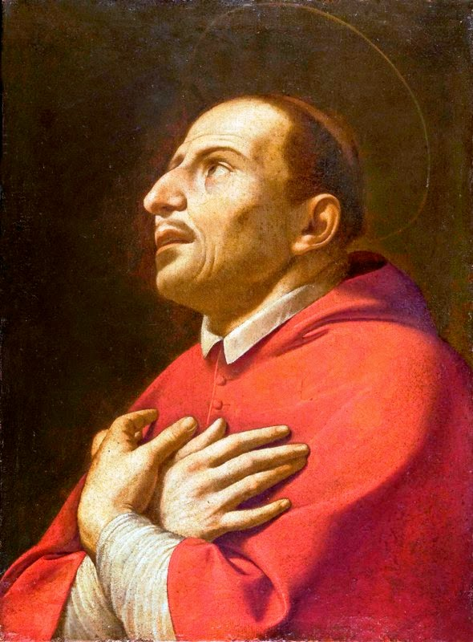
Mercoledì, 4 Novembre 2020
San Carlo Borromeo, vescovo –
Arona, Novara, 1538 - Milano, 3 novembre 1584
Nato nel 1538 nella Rocca dei Borromeo, sul Lago Maggiore, era il secondo figlio del Conte Giberto e quindi, secondo l'uso delle famiglie nobiliari, fu tonsurato a 12 anni. Studente brillante a Pavia, venne poi chiamato a Roma, dove venne creato cardinale a 22 anni. Fondò a Roma un'Accademia secondo l'uso del tempo, detta delle «Notti Vaticane». Inviato al Concilio di Trento, nel 1563 fu consacrato vescovo e inviato sulla Cattedra di sant'Ambrogio di Milano, una diocesi vastissima che si estendeva su terre lombarde, venete, genovesi e svizzere. Un territorio che il giovane vescovo visitò in ogni angolo, preoccupato della formazione del clero e delle condizioni dei fedeli. Fondò seminari, edificò ospedali e ospizi. Utilizzò le ricchezze di famiglia in favore dei poveri. Impose ordine all'interno delle strutture ecclesiastiche, difendendole dalle ingerenze dei potenti locali. Un'opera per la quale fu obiettivo di un fallito attentato. Durante la peste del 1576 assistette personalmente i malati. Appoggiò la nascita di istituti e fondazioni e si dedicò con tutte le forze al ministero episcopale guidato dal suo motto: «Humilitas». Morì a 46 anni, consumato dalla malattia il 3 novembre 1584
Liturgia della Parola Fil 2,12-18; Sal 26; Lc 14,25-33
la parola del signore
…è ascoltata
In quel tempo, una folla numerosa andava con Gesù. Egli si voltò e disse loro: «Se uno viene a me e non mi ama più di quanto ami suo padre, la madre, la moglie, i figli, i fratelli, le sorelle e perfino la propria vita, non può essere mio discepolo. Colui che non porta la propria croce e non viene dietro a me, non può essere mio discepolo. Chi di voi, volendo costruire una torre, non siede prima a calcolare la spesa e a vedere se ha i mezzi per portarla a termine? Per evitare che, se getta le fondamenta e non è in grado di finire il lavoro, tutti coloro che vedono comincino a deriderlo, dicendo: “Costui ha iniziato a costruire, ma non è stato capace di finire il lavoro”. Oppure quale re, partendo in guerra contro un altro re, non siede prima a esaminare se può affrontare con diecimila uomini chi gli viene incontro con ventimila? Se no, mentre l’altro è ancora lontano, gli manda dei messaggeri per chiedere pace. Così chiunque di voi non rinuncia a tutti i suoi averi, non può essere mio discepolo».

…è meditata

Gesù, dopo una lunga sosta nella casa di uno dei capi dei farisei, riprende il cammino verso Gerusalemme seguito da molta folla. L'entusiasmo è grande. E Gesù sente l'esigenza di chiarire cosa significa seguirlo, cosa significa essere suo discepolo. Ne ha già parlato precedentemente quando ha detto: "Se qualcuno vuol venire dietro a me rinneghi se stesso" (9,23). Tornarci sopra sta a dire l'importanza che egli attribuisce alla scelta di seguirlo. Gesù chiede un legame esclusivo con lui, più forte di quello che si ha con la propria famiglia. In questo contesto va compresa la parola "odiare". La scelta di seguire Gesù viene prima di ogni affetto e di ogni affare. Ed è ovvio che tutto ciò comporti tagli e divisioni. Queste iniziano proprio dal cuore di ciascuno. L'amore esclusivo per Gesù è il fondamento della vita del discepolo. Se non c'è questo amore, essere discepoli, è come costruire una torre senza fondamenta o come andare in battaglia senza esercito. L'amore per Gesù è la sostanza del Vangelo ed è anche ciò che i discepoli debbono testimoniare al mondo. Questo amore è il sale della vita.
------------------------------------------------
Per seguire Cristo bisogna spogliarsi di tutto. Per raggiungere la santità bisogna affermare in modo assoluto e radicale il primato di Dio nella nostra vita. Nessuno e nulla può prevalere su di lui: "Nulla dobbiamo anteporre all'amore di Cristo" dice San Benedetto ai suoi monaci.

…è pregata
Signore, comunicaci lo spirito di fortezza che animò san Carlo e lo rese fedele alla sua missione e pronto a donare la vita per i fratelli e concedi anche a noi di produrre nella tua Chiesa frutti genuini di vita cristiana.

…mi impegna
Gesù non chiede affatto che si rinunci all'amore. Sarebbe in contraddizione con tutto il suo insegnamento e con la sua stessa vita. Chiede, invece, senza mezze misure, che si rinunci al possesso di tutti e di tutto ciò che è da amare, semplicemente, in splendore di gratuità.

SAN CARLO: Vuoi che ti insegni come accrescere maggiormente la tua partecipazione interiore alla celebrazione, come rendere più gradita a Dio la tua lode e come progredire nella santità? Ascolta ciò che ti dico. Se già qualche scintilla del divino amore è stata accesa in te, non cacciarla via, non esporla al vento. Tieni chiuso il focolare del tuo cuore, perché non si raffreddi e non perda calore. Fuggi, cioè le distrazioni per quanto puoi. Rimani raccolto con Dio, evita le chiacchiere inutili.

Giovedì, 5 Novembre 2020
Liturgia della Parola Fil 3,3-8; Sal 104; Lc 15,1-10
la parola del signore
…è ascoltata
In quel tempo, si avvicinavano a Gesù tutti i pubblicani e i peccatori per ascoltarlo. I farisei e gli scribi mormoravano dicendo: «Costui accoglie i peccatori e mangia con loro». Ed egli disse loro questa parabola: «Chi di voi, se ha cento pecore e ne perde una, non lascia le novantanove nel deserto e va in cerca di quella perduta, finché non la trova? Quando l’ha trovata, pieno di gioia se la carica sulle spalle, va a casa, chiama gli amici e i vicini e dice loro: “Rallegratevi con me, perché ho trovato la mia pecora, quella che si era perduta”. Io vi dico: così vi sarà gioia nel cielo per un solo peccatore che si converte, più che per novantanove giusti i quali non hanno bisogno di conversione. Oppure, quale donna, se ha dieci monete e ne perde una, non accende la lampada e spazza la casa e cerca accuratamente finché non la trova? E dopo averla trovata, chiama le amiche e le vicine, e dice: “Rallegratevi con me, perché ho trovato la moneta che avevo perduto”. Così, io vi dico, vi è gioia davanti agli angeli di Dio per un solo peccatore che si converte».

…è meditata

“Perdere” e “Trovare” sono i due verbi che mettono movimento in queste parabole, perché ciò che perdi ti fa capire il valore di ciò che hai perso. Tutto il capitolo 15 di Luca ci parla del cuore di Dio, -attraverso l'atteggiamento di Gesù- ci parla della Sua pena quando “cerca” e della gioia quando “trova”. Le due parabole ci rivelano il cuore di Dio nei confronti di ogni singolo peccatore, nei nostri confronti: ed ognuno di noi risulta un valore infinito ai suoi occhi... È pazzesco l'amore di Dio per l'uomo! Qui leggiamo tutta la Pasqua! Questo lasciar tutto per andare a cercare ciò che si è perduto! Tutta la “passione” di Dio si concretizza nella ricerca dell'”uomo perduto”, perché Dio non ha figli da “buttare via”, ognuno è figlio unico, irripetibile, amato di amore totale.
--------------------------------------------
“È il tempo che tu hai perduto per la tua rosa che ha fatto la tua rosa così importante.”
Antoine de Saint-Exupéry
*****************************
Dio sempre aspetta. Dio è accanto a noi, Dio cammina con noi, è umile: ci aspetta sempre. Gesù sempre ci aspetta. Questa è l'umiltà di Dio. Nella storia del Popolo di Dio ci sono momenti belli che danno gioia e anche momenti brutti di dolore, di martirio, di peccato, e sia nei momenti brutti, sia nel momenti belli una cosa sempre è la stessa: il Signore è là, mai abbandona il Suo popolo!
PAPA FRANCESCO

…è pregata
O Padre, il tuo Figlio, pastore buono e perdutamente innamorato delle pecore del suo gregge, non ha perso nessuno di coloro che gli hai dato, ma ha offerto se stesso, agnello immolato per la nostra salvezza, per radunare i tuoi figli dispersi. Concedi a noi di essere attenti alla voce della sua parola e di seguirlo con docilità. Amen.
…mi impegna
"Ma Padre, io sono debole, io cado, cado". "Ma se cadi, alzati! Alzati!". Quando un bambino cade, cosa fa? Solleva la mano alla mamma, al papà perché lo faccia alzare. Facciamo lo stesso! Se tu cadi per debolezza nel peccato, alza la tua mano: il Signore la prende e ti aiuterà ad alzarti. Questa è la dignità del perdono di Dio! La dignità che ci dà il perdono di Dio è quella di alzarci, metterci sempre in piedi

Venerdì, 6 Novembre 2020
Liturgia della Parola Fil 3,17-4,1; Sal 121; Lc 16,1-8
la parola del signore
…è ascoltata
In quel tempo, Gesù diceva ai discepoli: «Un uomo ricco aveva un amministratore, e questi fu accusato dinanzi a lui di sperperare i suoi averi. Lo chiamò e gli disse: “Che cosa sento dire di te? Rendi conto della tua amministrazione, perché non potrai più amministrare”. L’amministratore disse tra sé: “Che cosa farò, ora che il mio padrone mi toglie l’amministrazione? Zappare, non ne ho la forza; Mendicare, mi vergogno. So io che cosa farò perché, quando sarò stato allontanato dall’amministrazione, ci sia qualcuno che mi accolga in casa sua”. Chiamò uno per uno i debitori del suo padrone e disse al primo: “Tu quanto devi al mio padrone?”. Quello rispose: “Cento barili d’olio”. Gli disse: “Prendi la tua ricevuta, siediti subito e scrivi cinquanta”. Poi disse a un altro: “Tu quanto devi?”. Rispose: “Cento misure di grano”. Gli disse: “Prendi la tua ricevuta e scrivi ottanta”. Il padrone lodò quell’amministratore disonesto, perché aveva agito con scaltrezza. I figli di questo mondo, infatti, verso i loro pari sono più scaltri dei figli della luce».

…è meditatA

Chi legge con continuità il Vangelo si imbatte frequentemente nelle parabole. È uno dei modi abituali con cui Gesù comunica il suo insegnamento. Egli, maestro buono e attento, voleva che i discepoli comprendessero le sue parole non come insegnamenti astratti, bensì come parole per la vita. Per questo preferisce il linguaggio della parabola, pieno di simbolismo e di concretezza. Anche questa volta prende spunto da una situazione di vita: un amministratore, accusato di cattiva gestione, viene chiamato dal suo padrone perché gli porti i conti prima di essere allontanato. Gesù, a questo punto, descrive l'abilità di questo amministratore nell'assicurarsi il futuro, e conclude: "I figli di questo mondo sono più scaltri dei figli della luce". Non è che Gesù esorti a truffare; egli vuole che ciascuno di noi si adoperi in ogni modo per entrare nel regno di Dio. Gesù insomma esorta alla creatività dell'amore, a non rassegnarsi di fronte a nessuna difficoltà e tanto meno ad adagiarsi nella propria pigrizia o nella propria rassegnazione.
------------------------------------------
Essere "figli della luce" comporta il più aperto, esplicito e consapevole distacco da se stessi, pronti ad essere sempre nella volontà di Dio, desiderosi di partecipare alla realizzazione del progetto di Dio sul mondo, con una certa mobilitazione spirituale di tutte le proprie facoltà e forze.

…è pregata
O Padre, donaci sapienza creativa, intelligenza coraggiosa, visione lungimirante, capacità di scelte audaci per non lasciarci paralizzare dalle difficoltà ma per renderle opportunità di vita nuova. Amen.

…mi impegna
Questa è la chiave di lettura della parabola: nelle cose della terra, nelle cose pratiche, nella gestione dei nostri denari mettiamo, giustamente, molta energia e scaltrezza. Ci facciamo consigliare, cerchiamo i migliori investimenti, cerchiamo di fare il possibile per superare la crisi. Ecco, ci invita il Signore, mettiamo almeno altrettanta scaltrezza nel coltivare la nostra anima!

Sabato, 7 Novembre 2020
Liturgia della Parola Fil 4,10-19; Sal 111; Lc 16,9-15
la parola del signore
…è ascoltata
In quel tempo, Gesù diceva ai discepoli: «Fatevi degli amici con la ricchezza disonesta, perché, quando questa verrà a mancare, essi vi accolgano nelle dimore eterne. Chi è fedele in cose di poco conto, è fedele anche in cose importanti; e chi è disonesto in cose di poco conto, è disonesto anche in cose importanti. Se dunque non siete stati fedeli nella ricchezza disonesta, chi vi affiderà quella vera? E se non siete stati fedeli nella ricchezza altrui, chi vi darà la vostra? Nessun servitore può servire due padroni, perché o odierà l’uno e amerà l’altro, oppure si affezionerà all’uno e disprezzerà l’altro. Non potete servire Dio e la ricchezza». I farisei, che erano attaccati al denaro, ascoltavano tutte queste cose e si facevano beffe di lui. Egli disse loro: «Voi siete quelli che si ritengono giusti davanti agli uomini, ma Dio conosce i vostri cuori: ciò che fra gli uomini viene esaltato, davanti a Dio è cosa abominevole».

…è meditata

Gesù ci chiede di vincere la tentazione di “tenere il piede in due scarpe”: “o Dio o Mammona”, “O Dio o la ricchezza”, non “Dio e Mammona”, “Dio e la ricchezza”. Il fine della vita non può essere che uno solo, non gli idoli, ma l'unico Signore amato e testimoniato nella concretezza della vita. I beni che possediamo non vanno demonizzati, ma neppure assolutizzati. La fede in Dio si gioca nella fedeltà a tutti i beni che Egli ci ha affidato: “affidato” ci riporta a qualcosa non di proprietà, di possesso. La fedeltà è sempre fedeltà al fine, non ai mezzi e la vera saggezza è riuscire a vivere sapendo che tutto ciò che abbiamo e di cui godiamo è dono per entrare in comunione con il Padre e con i fratelli.
-------------------------------------------
C'è un'alternativa secca di fronte a ciascuno di noi nel rapporto con la ricchezza: o la si condivide, fino a sapersi spogliare di essa, oppure essa ci rende schiavi. E certo non è difficile essere consapevoli di questa realtà, la quale oggi più che mai ha la sua epifania sotto i nostri occhi: profitto, guadagno, possesso, lusso in mano a pochi, e d'altra parte povertà fino alla fame per la maggior parte dell'umanità. È questione di libertà da se stessi, di giustizia nel rapporto con gli altri. Quando una persona vive per l'accumulo di ricchezza, pensa di trovare sicurezza nel possedere sempre di più e guarda al denaro come a uno strumento di salvezza della propria vita, allora nel suo cuore non c'è più posto né per gli altri né per Dio.
ENZO BIANCHI

…è pregata
O Padre, che hai colmato l’universo di ogni bene perché nessuno dei tuoi figli fosse nell’indigenza, apri il cuore di coloro che si accaparrano egoisticamente per sé i beni della terra, affinché nella condivisione tutti possano vivere in un mondo più giusto e più equo. Amen.

…mi impegna
Il discepolo deve dunque scegliere, senza tentare compromessi, sulla base di un discernimento che impone un aut aut: o il servizio al Dio vivente e liberatore, oppure la schiavitù al Dio-Mammona, alla ricchezza che aliena e acceca. Di tanto in tanto rinuncerò a qualcosa per farne dono a chi è meno fortunato. Non è un gesto di carità, ma un atto di giustizia.

PAPA FRANCESCO UDIENZA GENERALE
Mercoledì, 21 ottobre 2020
Catechesi: 11. La preghiera dei Salmi. 2
Cari fratelli e sorelle, buongiorno!
Completiamo oggi la catechesi sulla preghiera dei Salmi. Anzitutto notiamo che nei Salmi compare spesso una figura negativa, quella dell’“empio”, cioè colui o colei che vive come se Dio non ci fosse. È la persona senza alcun riferimento al trascendente, senza alcun freno alla sua arroganza, che non teme giudizi su ciò che pensa e ciò che fa.
Per questa ragione il Salterio presenta la preghiera come la realtà fondamentale della vita. Il riferimento all’assoluto e al trascendente – che i maestri di ascetica chiamano il “sacro timore di Dio” – è ciò che ci rende pienamente umani, è il limite che ci salva da noi stessi, impedendo che ci avventiamo su questa vita in maniera predatoria e vorace. La preghiera è la salvezza dell’essere umano.
Certo, esiste anche una preghiera fasulla, una preghiera fatta solo per essere ammirati dagli altri. Quello o quelli che vanno a Messa soltanto per far vedere che sono cattolici o per far vedere l’ultimo modello che hanno acquistato, o per fare buona figura sociale. Vanno a una preghiera fasulla. Gesù ha ammonito fortemente al riguardo. Ma quando il vero spirito della preghiera è accolto con sincerità e scende nel cuore, allora essa ci fa contemplare la realtà con gli occhi stessi di Dio.
Quando si prega, ogni cosa acquista “spessore”. Questo è curioso nella preghiera, forse incominciamo in una cosa sottile ma nella preghiera quella cosa acquista spessore, acquista peso, come se Dio la prende in mano e la trasforma. Il peggior servizio che si possa rendere, a Dio e anche all’uomo, è di pregare stancamente, in maniera abitudinaria. Pregare come i pappagalli. No, si prega con il cuore. La preghiera è il centro della vita. Se c’è la preghiera, anche il fratello, la sorella, anche il nemico, diventa importante. Un antico detto dei primi monaci cristiani così recita: «Beato il monaco che, dopo Dio, considera tutti gli uomini come Dio» (Evagrio Pontico, Trattato sulla preghiera, n. 123). Chi adora Dio, ama i suoi figli. Chi rispetta Dio, rispetta gli esseri umani.
Per questo, la preghiera non è un calmante per attenuare le ansietà della vita; o, comunque, una preghiera di tal genere non è sicuramente cristiana. Piuttosto la preghiera responsabilizza ognuno di noi. Lo vediamo chiaramente nel “Padre nostro”, che Gesù ha insegnato ai suoi discepoli.
Per imparare questo modo di pregare, il Salterio è una grande scuola. Abbiamo visto come i salmi non usino sempre parole raffinate e gentili, e spesso portino impresse le cicatrici dell’esistenza. Eppure, tutte queste preghiere sono state usate prima nel Tempio di Gerusalemme e poi nelle sinagoghe; anche quelle più intime e personali. Così si esprime il Catechismo della Chiesa Cattolica: «Le espressioni multiformi della preghiera dei salmi nascono ad un tempo nella liturgia del Tempio e nel cuore dell’uomo». E così la preghiera personale attinge e si alimenta da quella del popolo d’Israele, prima, e da quella del popolo della Chiesa, poi.
Anche i salmi in prima persona singolare, che confidano i pensieri e i problemi più intimi di un individuo, sono patrimonio collettivo, fino ad essere pregati da tutti e per tutti. La preghiera dei cristiani ha questo “respiro”, questa “tensione” spirituale che tiene insieme il tempio e il mondo. La preghiera può iniziare nella penombra di una navata, ma poi termina la sua corsa per le strade della città. E viceversa, può germogliare durante le occupazioni quotidiane e trovare compimento nella liturgia. Le porte delle chiese non sono barriere, ma “membrane” permeabili, disponibili a raccogliere il grido di tutti.
Nella preghiera del Salterio il mondo è sempre presente. I salmi, ad esempio, danno voce alla promessa divina di salvezza dei più deboli: «Per l’oppressione dei miseri e il gemito dei poveri, ecco, mi alzerò – dice il Signore –; metterò in salvo chi è disprezzato». Oppure ammoniscono sul pericolo delle ricchezze mondane, perché «l’uomo nella prosperità non comprende, è come gli animali che periscono». O, ancora, aprono l’orizzonte allo sguardo di Dio sulla storia: «Il Signore annulla i disegni delle nazioni, rende vani i progetti dei popoli. Ma il disegno del Signore sussiste per sempre, i progetti del suo cuore per tutte le generazioni».
Insomma, dove c’è Dio, ci dev’essere anche l’uomo. La Sacra Scrittura è categorica: «Noi amiamo perché egli ci ha amati per primo. Lui sempre va prima di noi. Lui ci aspetta sempre perché ci ama per primo, ci guarda per primo, ci capisce per primo. Lui ci aspetta sempre. Se uno dice: “Io amo Dio” e odia suo fratello, è un bugiardo. Chi infatti non ama il proprio fratello che vede, non può amare Dio che non vede. Se tu preghi tanti rosari al giorno ma poi chiacchieri sugli altri, e poi hai rancore dentro, hai odio contro gli altri, questo è artificio puro, non è verità. E questo è il comandamento che abbiamo da lui: chi ama Dio, ami anche suo fratello». La Scrittura ammette il caso di una persona che, pur cercando Dio sinceramente, non riesce mai a incontrarlo; ma afferma anche che non si possono mai negare le lacrime dei poveri, pena il non incontrare Dio. Dio non sopporta l’“ateismo” di chi nega l’immagine divina che è impressa in ogni essere umano. Quell’ateismo di tutti i giorni: io credo in Dio ma con gli altri tengo la distanza e mi permetto di odiare gli altri. Questo è ateismo pratico. Non riconoscere la persona umana come immagine di Dio è un sacrilegio, è un abominio, è la peggior offesa che si può recare al tempio e all’altare.
Cari fratelli e sorelle, la preghiera dei salmi ci aiuti a non cadere nella tentazione dell’ “empietà”, cioè di vivere, e forse anche di pregare, come se Dio non esistesse, e come se i poveri non esistessero.

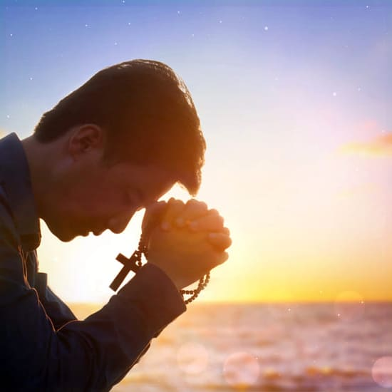


Signore, non ho tempo!
La mia vita scorre affannosa tra attività,
servizi e scadenze,
ed io non ho tempo per stare con te.
Non ho tempo
per riposare nel Tuo cuore
deponendovi le mie ansie e i miei timori,
le mie attese e le mie realizzazioni,
le mie conquiste e i miei fallimenti.
Ti offro, Signore, questa povertà
e il desiderio di darti più spazio nella mia vita.
Accogli, mio Dio, questo lamento,
come la mia preghiera di supplica.
E con la Tua bontà trasforma in preghiera ogni azione,
ogni lavoro, ogni goccia di sudore, ogni impegno mondano
che compio cercando di stare unito a te.
Signore, non ho tempo,
ma ho trovato il tempo di pronunciare queste parole.
Con esse ti consacro il mio giorno
e do inizio alla grande liturgia di lode che, oggi,
celebrerò in un ufficio o in una fabbrica,
in una scuola o in un ospedale,
dietro un bancone, o dietro i fornelli,
nel chiasso di un cantiere
o nel silenzio di un laboratorio scientifico,
impegnato a costruire il tuo Regno in mezzo agli uomini.
Signore, non ho tempo,
perché tutto il mio tempo
è tuo. Amen.

Parrocchia Santa Maria Assunta – Avvisi Parrocchiali

NOVENA DEI DEFUNTI

Fino a Domenica 1 > Rosario al Cimitero alle ore 15:30
(nella Chiesa Parrocchiale alle ore 16:00 in caso di maltempo)

Lunedì 2 Novembre > Santa Messa alle ore 15:30 al Cimitero

Centro di Ascolto Vicariale (Via Pastore, 108)
Per le famiglie in difficoltà il Centro è aperto, a partire da settembre,
il mercoledì mattina su appuntamento:
per informazioni e prenotazioni chiamare il 353.405.7110 nelle mattine.

Segui la Parrocchia su assuntaprapalmaro.org, Facebook, Instagram e Telegram

